澳大利亚阿德莱德大学
雅思考试预备项目

一、项目综述
澳大利亚阿德莱德大学（University of Adelaide）是一所世界级名校，也是著名的澳洲八大院校之一。雅思考试预备项目是由阿德莱德大学英语语言中心（ELC）设计的一个短期访学课程，旨在针对计划参加雅思考试的学生，提供匹配学生实际水平的定制化课程，全方位提升英语技能，完善考试技巧，帮助学生做好充分的考前预备。
全美国际教育协会作为阿德莱德大学在中国的正式授权机构，负责选拔优秀中国大学生，于2024年暑期前往阿德莱德大学参加为期4周的雅思考试预备项目。项目学生将由阿德莱德大学进行统一的学术管理与学术考核，完成项目后可获得阿德莱德大学颁发的正式成绩单与学习证明。

- 特色与优势
- 【体验澳洲高水平英语课程】阿大语言中心在教学与课程设计方面的学生满意度在澳洲名列前茅，课程品质优；
- 【课程针对性强】专门针对雅思考试备考需求设计，结合学生的实际英文水平，从各核心模块全方位提升学生实用技能与考试技巧；
- 【官方品质保障】学生正式注册，可享受各类资源，可获得阿德莱德大学颁发的官方成绩单与项目证书；
- 【丰富的文化活动体验】丰富多彩的澳大利亚文化体验，畅游南澳地区的特色历史与文化景点。

- 阿德莱德大学简介
- 建校于1874年， 是澳大利亚教育史上第三悠久的大学，澳洲著名的公立大学，澳大利亚菁英大学集团 Group of Eight （八大名校联盟）的成员之一；
- 2023年美国新闻与世界报道全球大学排名第74；2024年QS世界大学综合排名第89；
- 澳大利亚历史上共有15位诺贝尔奖获得者，其中有5位来自阿德莱德大学。阿德莱德大学具备显著优势的领域包括：酿酒与食品、健康科学、生物科学、物理科学、信息技术与电信、环境科学和社会科学；
- 阿德莱德是一座港口城市，南澳大利亚州首府，风景优美，气候温和宜人，治安秩序良好，在英国《经济学家》杂志评选的 “2016年世界最适宜人类居住城市”榜单中，阿德莱德位列第6。

- 项目详情
【课程日期】
2024年7月22日 – 8月16日（4周）
【课程内容】
本项目为期4周，总共包含80小时的核心授课时间。来自阿大英语中心的经验丰富的授课老师，将与学生分享最新的雅思考试趋势，根据学生实际英语水平安排定制化的课程内容，同时运用创新的教学方法，确保学生提升英语核心技能，熟练掌握考试技巧，从而做好充分准备，应对考试所带来的各种挑战。
项目将从雅思考试所包含的听力、阅读、写作、与口语这四个核心考试模块入手，全方位提升学生的语言运用水平与技巧：
模块一：听力 | 该模块将选取各种各样的真实素材来磨练学生的听力技能，  帮助他们适应各种英语口音，熟悉各类现实生活中所会遇到的情境。同时，学生还将学习有效的记笔记的技巧，有助于提高听力理解能力。
模块二：阅读 | 该模块将向学生介绍略读和扫读的阅读技巧，以提高阅读速度，并通过选取广泛的文章类型，确保学生能够熟悉雅思考试阅读部分的内容。通过详细的阅读理解练习，学生还将提高自身的批判性思维和分析能力。
模块三：写作 | 该模块将为学生介绍针对雅思考试写作任务一（图型/图表）、以及写作任务二（议论文）的写作方法。授课老师将为学生的写作提供个性化的反馈，帮助学生专注需要改进的方面，完善语法、词汇和写作的连贯性，以提高整体写作技能。
模块四：口语 | 在该模块中，学生将参加真实的口语对话练习，从而建立信心，更加自信地参加雅思口语测试。授课老师将围绕学生的发音、表达流畅度、以及词汇选择提供针对性的建议。学生还将学习如何应对各类提问的有效策略，以最大限度地提高口语测试成绩。

【模拟测试与备考资源】
项目期间，学生还将参加模拟雅思测试，以适应接近真实状态的考试环境，提升考试和时间管理技巧。同时，项目将为学生提供丰富的互动式备考资源，包括多媒体学习内容，来增进学生对核心备考技巧的理解与实践。

项目学生均可获得阿德莱德大学正式注册的学生证，凭借学生证可在项目期内，按校方规定使用学校的校园设施与教育资源，包括图书馆、健身房、活动中心等。 学生将入住由校方管理并安排的寄宿家庭（含餐），使学生能够更加近距离地体验当地社会文化，迅速提高自己的语言水平。
项目将为学生安排一次参观CLELAND野生动物园的活动。课余时间，学生还有机会免费或付费参加其它由语言中心组织的丰富多彩的社会文化活动，比如咖啡社交活动、参观当地艺术馆与博物馆、游览海滨、与阿大学生进行交流互动等。

【参考日程】（仅供参考，以实际安排为准）
 | 星期一 | 星期二 | 星期三 | 星期四 | 星期五
第一周 | 欢迎与注册、校园参观；  雅思预备：  听力技巧 | 雅思预备：  写作技巧 | 雅思预备：  口语技巧 | 雅思预备：  听力技巧 | 雅思预备：  口语技巧
第二周 | 雅思预备：  阅读技巧 | 雅思预备：  写作技巧 | 雅思预备：  口语技巧 | 雅思预备：  阅读技巧 | 雅思预备：  口语技巧
第三周 | 雅思预备：  听力与阅读 | 雅思预备：  写作技巧 | 雅思预备：  口语技巧 | 雅思预备：  听力与阅读 | 雅思预备：  模拟考试
第四周 | 回顾与反馈： 常见错误与改进建议 | 回顾与反馈：  写作实例讨论与改进建议 | 回顾与反馈：  解析口语表达，提升发音与流畅度 | 回顾与反馈：  常见错误与改进建议 | 模拟测试评估与备考建议；  结项仪式，  颁发证书

【项目考核】
参加项目的学生将由阿大进行统一的学术管理与学术考核，顺利完成所有课程，并通过学术考核的学生，将获得阿德莱德大学出具的正式成绩单及学习证明（请见下方样图）。
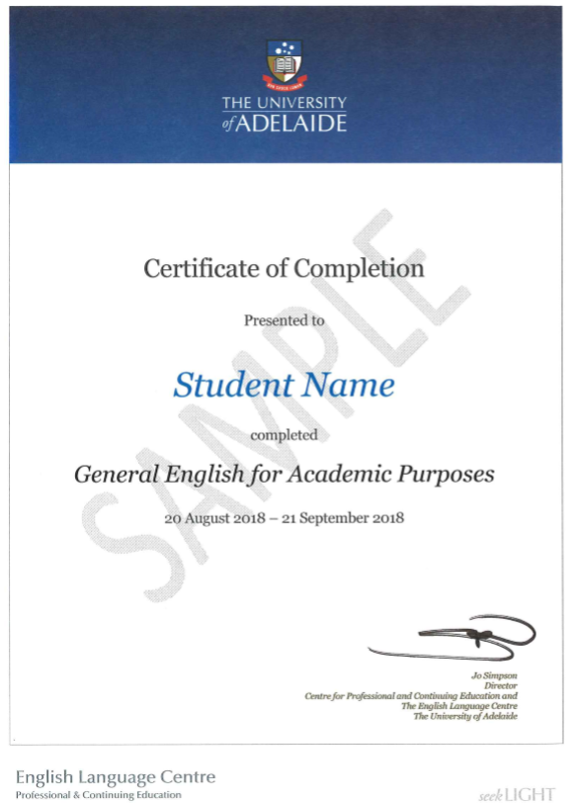
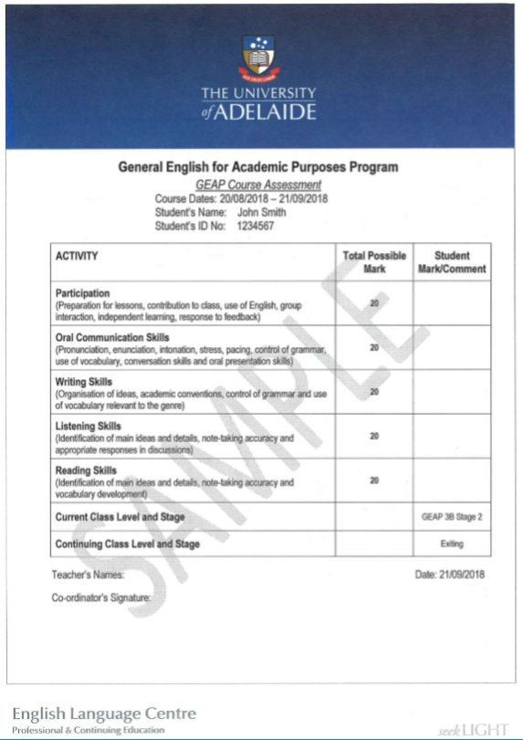

【项目费用】
项目总费用 | 约人民币2.86万元
费用包括： | 学费、医疗与意外保险费、寄宿家庭费用（含三餐与接送机）、项目活动费用、和项目服务费
费用不包括： | 国际机票、签证费、个人花费

- 项目申请
- 选拔要求：英语基础良好，入学进行语言水平测试；
- 报名方式：登录全美国际教育协会网站www.usiea.org 填写《世界名校访学项目报名表》；
- 项目咨询：区老师
———————————————————————————————————————
全美国际教育协会官网：www.usiea.org
全美国际教育协会官微：全美国际访学微刊
项目邮箱咨询：visit_Adelaide@yeah.net

